**Enviar trabajos (fotos de trabajos y cuadernos cuando corresponda) al correo: eloytroncoso@hotmail.com**

**Guía de música**

**Asignatura: MÚSICA Curso: 3°**

**Fecha:** CLASE del jueves 27 y jueves 03 de septiembre

**Docente: Carlos Troncoso C.**

**Nombre de alumno: ________________________________________**

**I.-objetivo de aprendizaje**

**OA4** Cantar (al unísono y cánones simples, entre otros) y tocar instrumentos de percusión y melódicos (metalófono, flauta dulce u otros).

**INDICADOR EVALUACIÒN**

› Cantan a una voz, incorporando ostinati melódicos.

**I.-Contenido: Festividad de cuasimodo**

**III.-OBJETIVO de la clase: Conocer fiestas del país**

**IV.-Indicaciones Generales:**

**Escribe la fecha y el objetivo en tu cuaderno**

**Retroalimentación:**

**Les saluda su profesor y espera que se encuentren bien junto a sus Padres.**

**Los invito a continuar con las actividades; Les recuerdo que la clase anterior conocimos algunos instrumentos que se llaman melódicos como, por ejemplo: teclado, flauta etc. a comprender lo que transmite la música Lo que les propongo en las dos semanas a desarrollar las actividades que a continuación se indican, acento y pulso, identificar canciones de la forma A-B-A, la música descriptiva y aprender canción “La Cruz de mayo”, festividad de cuasimodo escribir en el cuaderno cuando corresponde:**

<https://youtu.be/wE5MpfiR32I>

**[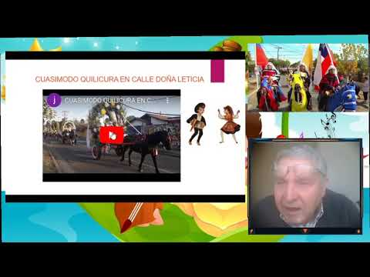](https://www.youtube.com/watch?v=wE5MpfiR32I)**

**¡Pincha el link y veras la clase con tu profesor!**

**(En youtube)**

**V.-ACTIVIDAD a desarrollar (96):** -

Los estudiantes recrean una festividad que tenga un entorno sonoro particular, aunque no haya necesariamente una música determinada, como la fiesta de Cuasimodo <https://www.youtube.com/watch?v=mTMMVOwcR2g>. En ella hay un pregón especial (“Santo, santo es el Señor…”, “Viva Cristo Rey”) <https://www.youtube.com/watch?v=JwUjfmNRGpo>y se tocan campanas, campanillas, sonajeros, etcétera, y en algunas ocasiones hay cantos.

Esta festividad incluye un modo de vestirse, de transportarse y de relacionarse con la comunidad. Los alumnos recreen la mayor cantidad de estos elementos. En una composición pictórica, es decir hacer un dibujo y pintarlo

**VI.-Retroalimentación:**

**La retroalimentación se realizó en las indicaciones generales**

**VII.- Fecha de envío**

**Debes mandar los trabajos cualquier día de la semana siguiente ya sea al correo o en el colegio la fecha máxima es día 09 de septiembre**

**VIII.- Como y/o donde enviar**

**Al correo y en el colegio, los días miércoles desde las 9:00 a las 12:00 hras.-**

**Ticket de Salida:**

**1.-En las fiestas religiosas populares se expresa:**

**a.- Una expresión de alegría**

**b.-** **Una devoción popular**

**c.- Una recreación marina**